GABARITO DE EQUILÍBRIOS EM FASE AQUOSA – MÓDULO 24

1. C
2. E
3. D
4. A
5. C
6. A) I é ácida, II é neutra e III é básica.

B) mol.L-1.

C) mol.L-1.

D)

7. A.

8. A

9. pH = 2

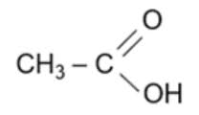



10.

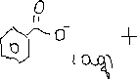

[H3O+] = 7.0 . 10-4 mol.L-1.

11. C

12. A

13. A

14. pH = 4,7.

15. pH = 10

16. pH = 10,3.

17. pH = 5,3.

18. C

19. D

20. A

21. D

22. A

23. E